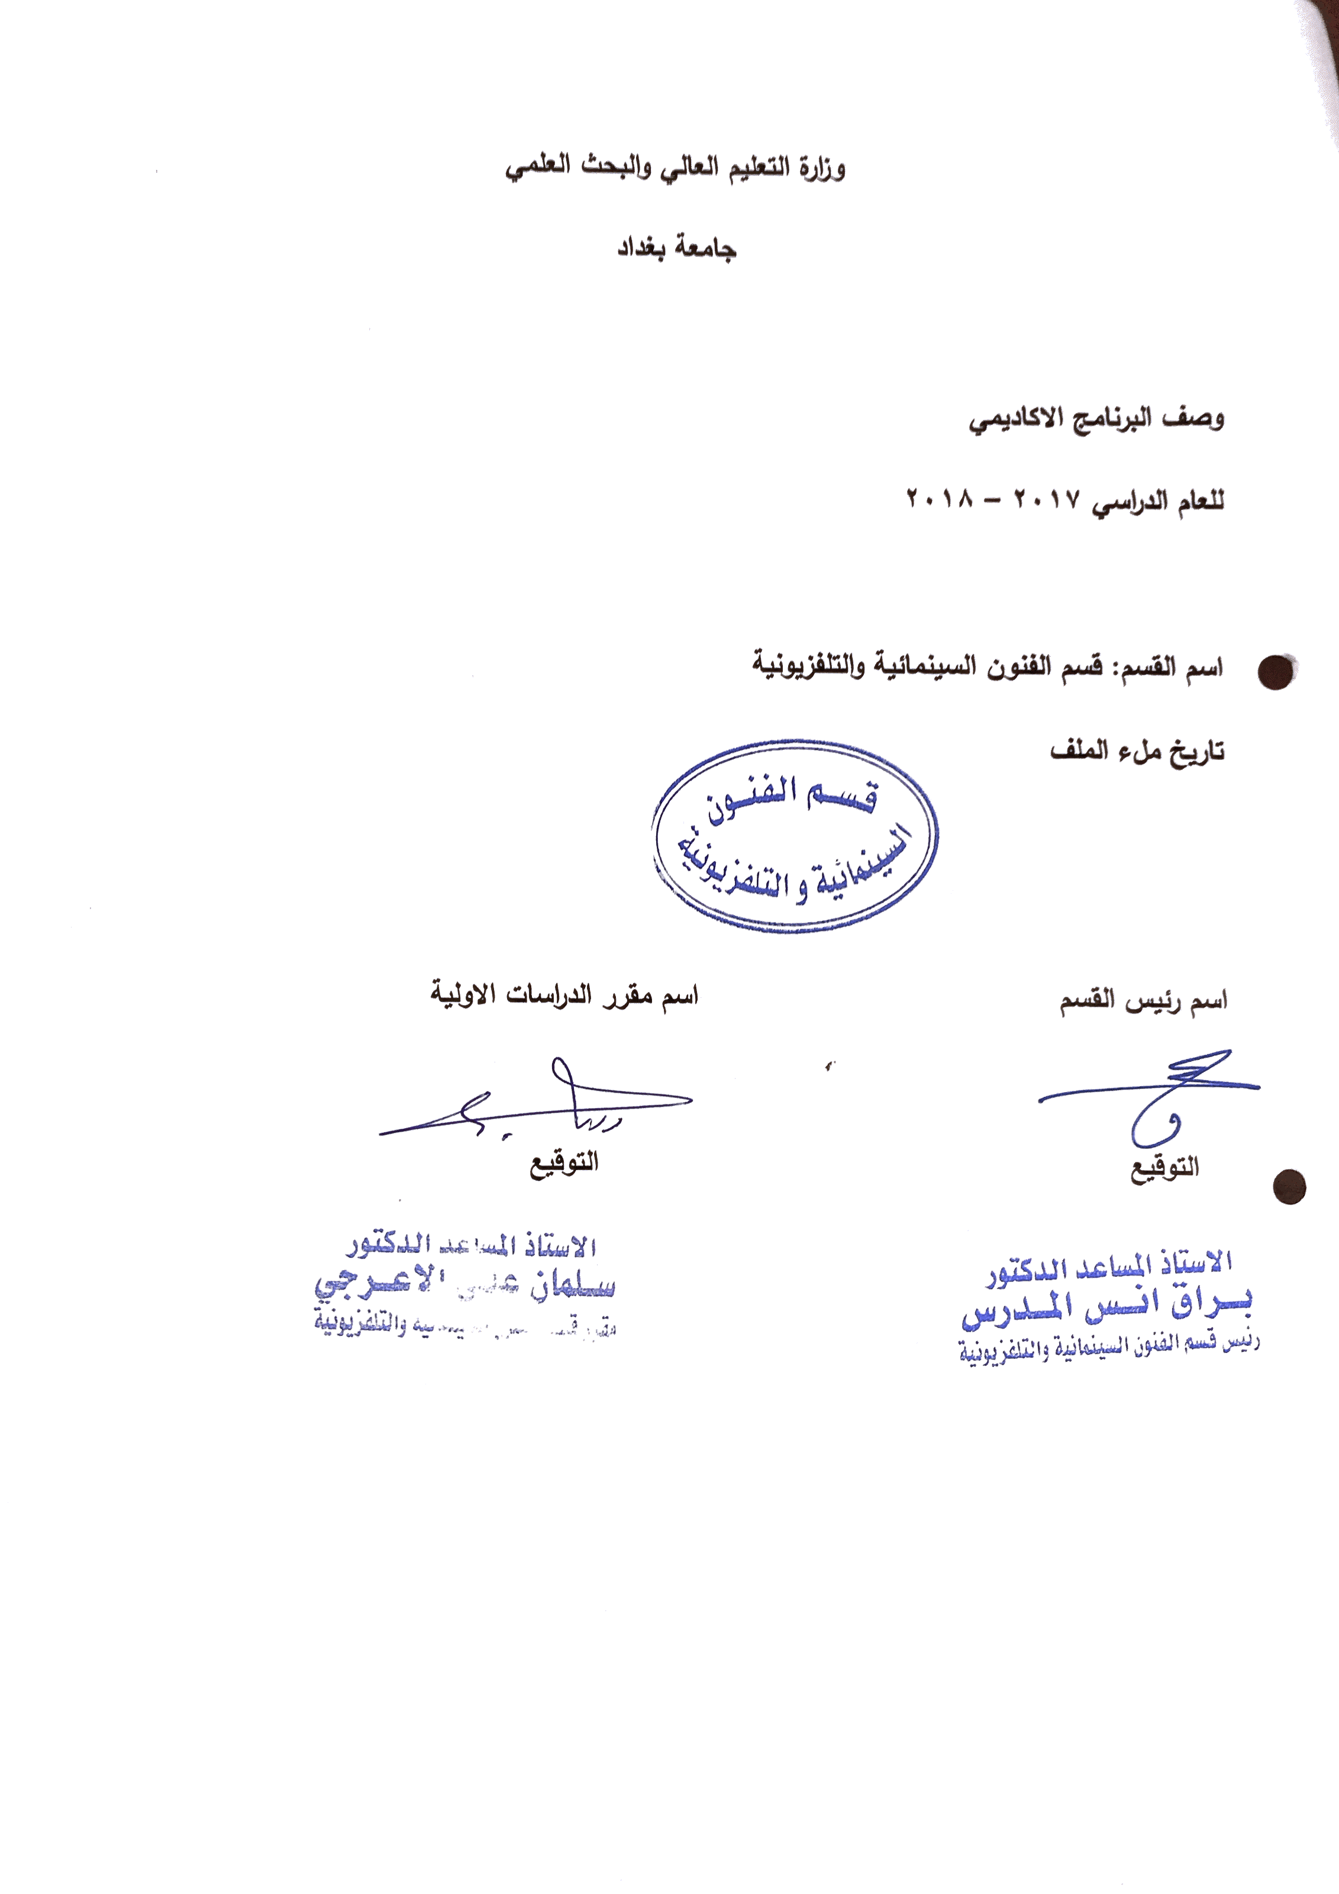
وصف تصميم المنطق الرقمي
مراجعة اداء مؤسسات التعليم العالي ((مراجعة البرنامج الاكاديمي))

وصف المقرر
يوفر وصف المقرر هذا الانجاز مقتضيا لاهم خصائص المقرر ومخرجات التعلم المتوقعة من الطالب تحقيقها مبرهنا عما اذا كان قد حقق الاستفادة من فرص التعلم المتاحة، ولابد من الربط بينها وبين الوصف البرنامج

- المؤسسة التعليمية | جامعة بغداد-كلية الفنون الجميلة
- القسم الجامعي / المركز | قسم الفنون السينمائية والتلفزيونية
- اسم / رمز المقرر | كتابة البرامج
- اشكال الحضور المتاحة
- الفصل / السنة | 2018-2019
- عدد الساعات الدراسية (الكلي) | 60ساعة
- تاريخ اعداد هذا الوصف | 2/1/2019
- اهداف المقرر | تعليم الطلبة كيفية كتابة البرامج الاذاعية والتلفزيونية

9. مخرجات المقرر وطرائق التعليم والتعلم والتقييم
- الاهداف المعرفية:-يزود الطلبة باليات كتابة البرامج واهم الاساليب المعرفية لاعداد البرامج الاذاعية والتلفزيونية

- الاهداف المهارتية الخاصة بالمقرر:-تدريب الطلبة على اليات كتابة البرامج واعدادها مع تحضير ورش خاصة بالتطبيق

طرائق التعليم والتعلم:-محاظرات نظرية+ورش عملي
طرائق التقييم:-امتحان نظري +كتابة PAPER
ج – الاهداف الوجدانية والقيمية
ج 1

طرائق التعليم والتعلم

طرائق التقييم

د- المهارات العامة والتأهيلية المنقولة (المهارات الاخرى المتعلقة بقابلية التوظيف والتطور الشخصي):-دراسة اهم البرامج التلفزيونية والتطبيق عليه

10. بنية المقرر

الاسبوع | الساعات | مخرجات التعلم المطلوبة | اسم الوحدة / المساق او الموضوع | طريقة التعليم | طريقة التقييم
 | 2 |  | عرض تقديمي للمادة | محاضرة نظرية
 | 2 |  | اهم صفات المعد التلفزيوني | محاضرة نظرية
 | 2 |  | اهم سيناريوهات البرامج | محاضرة نظرية
 | 2 |  | كيفية اختيار البرامج او الفكرة | محاضرة نظرية
 | 2 |  | خصوصية عرض البرنامج في التلفزيون | محاضرة نظرية
 | 2 |  | طريقة مبسطة في كتابة السيناريو | محاضرة نظرية
 | 2 |  | امتحان فصل اول | محاضرة نظرية
 | 2 |  | ماهو السيناريو الوثائقي | محاضرة نظرية
 | 2 |  | مراحل اعداد البرنامج | محاضرة نظرية
 | 2 |  | عرض لطريقة كتابة الوثائقي | محاضرة نظرية
 | 2 |  | كيف نكتب سيناريو فيلم وثائقي | محاضرة نظرية
 | 2 |  | تطبيق سيناريو داخل استوديو ورشة | محاضرة نظرية
 | 2 |  | كيف يكتب الاعلان التلفزيوني | محاضرة نظرية
 | 2 |  | اهم المراحل التي يقدم بها الاعلان | محاضرة نظرية
 | 2 |  | الاعلان الاذاعي | محاضرة نظرية
 | 2 |  | الاعلان التلفزيوني | محاضرة نظرية
 | 2 |  | امتحان الفصل الثاني | محاضرة نظرية
 | 2 |  | علاقة عناصر اللغة في طرقة | محاضرة نظرية
 | 2 |  | كتابة السيناريو | محاضرة نظرية
 | 2 |  | تطبيق كتابة سيناريو برنامج منوع | محاضرة نظرية
 | 2 |  | تطبيق كتابة سيناريو الاعلان تلفزيوني | محاضرة نظرية
 | 2 |  | اين ينتهي دور الكاتب ويبتدأ دور المخرج | محاضرة نظرية
 | 2 |  | امتحان نهائي | محاضرة نظرية
 | 2
11. البنية التحية:- قاعات + استوديو

- الكتب المقررة المطلوبة | سيناريو وثائقي، سيناريو روائي
- المراجع الرئيسية (المصادر): | فن كتابة السيناريو
أ. الكتب والمراجع التي يوصي بها : | سيناريو الفيلم الوثائقي
ب. المراجع الالكترونية، مواقع الانترنيت: | الواقع المخصتة بالكتابة والتأليف السينما والتلفزيون
12- خطة تطوير المقرر الدراسي:- التطبيقات الميدانية على النصوص المكتوبة
12. خطة تطوير المقرر الدراسي:

12. خطة تطوير المقرر الدراسي:

12. خطة تطوير المقرر الدراسي:

